赫山区2011年下学期期末教学质量检测
八年级物理试题及答案
时间：60min 满分：100分
姓名： 学号： 班级：
一、单项选择题（每空3分共36分）
1.学校在紧急疏散演练时会拉响警报。警报声能传播很远的距离，是因为它的（ ）
A.音调高 B.响度大 C.音色美 D.节奏快
2. 下列物体属于导体的是（ ）
A. 玻璃杯 B.竹筷 C.瓷碗 D.不锈钢杯
3. 空调遥控器能够控制空调的开、关、调温等，利用的是（ ）
A. 红外线 B.紫外线 C.X射线 D.可见光
4. 关于声音，下列说法正确的是（ ）
A. 声音在不同介质中的传播速度相同 B.只要物体在振动，我们就一定能听到声音
C.声音只能传播信息 D. 高速公路两旁安装的隔音板是为了阻隔噪声的传播
5. 下列四种情况中属于光的反射的（ ）
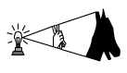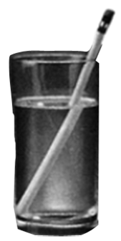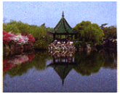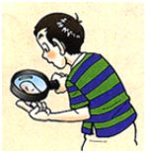
A. 手影 B. 铅笔好像在水面折断 C. 景物在水中的倒影 D.手指看上去变大
6. 以下四个措施中：①马路旁的房子的窗户采用双层玻璃；②城市禁止机动车鸣喇叭；③马路两旁植树；④高架道路两旁设隔音板墙。对控制噪音污染有作用的是（ ）
A. ①② B.②④ C. ①②④ D. ①②③④
7. 把一只轻质小球靠近用毛皮摩擦过的玻璃棒时，它们互相排斥，则这个小球（ ）
A. 一定不带电 B.一定带负电 C.一定带正电 D.可能不带电
8.在探究凸透镜成像规律的实验中，当烛焰、凸透镜、光屏处于下图位置时，恰能在光屏上得到一个清晰的像。利用这一原理可以制成 （ ）

A. 幻灯机 B.照相机 C.放大镜 D.潜望镜
9. 近来，小华为了看清书上的字，眼镜与书的距离和视力正常时相比越来越近了，这说明小华已经（ ）
A. 患上近视眼，需要佩戴凸透镜制成的眼镜 B. 患上近视眼，需要佩戴凹透镜制成的眼镜
C. 患上远视眼，需要佩戴凸透镜制成的眼镜 D. 患上远视眼，需要佩戴凹透镜制成的眼镜
10.下列现象中的物体变化属于升华的是 （ ）
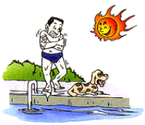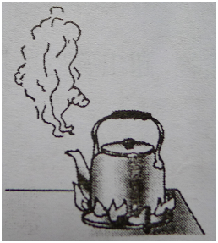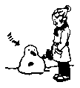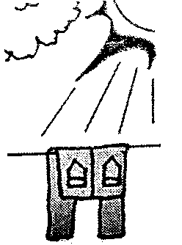
A. 刚从水中出来感到冷 B.烧开水时冒“白气” C. 户外“雪人”没熔化却变小D.湿衣服变干
11.下列实例中为了加快蒸发的是 （ ）
A. 用地膜覆盖农田 B.给盛有饮料的瓶子加盖
C.把湿衣服晾在通风向阳处 D.把新鲜的樱桃装入保鲜袋
12.在下列所示电路图中，灯L₁、L₂属于并联的是 （ ）
A. 甲、乙 B.乙、丙 C.丙、丁 D.甲、丙
L₁
L₂
L₁
L₂
L₁
L₂
L₁
L₂
甲 乙 丙 丁

二、填空题：（每空2分共32分）
13. 身高1.75m的小刚站在竖直放置的平面镜前1.5m处，他在镜中的像距他 m。如果他向镜面移动0.5m，他的像高 1.75M。（填“大于”、“等于”、“小于”）
14. 观察细胞等微小物体要用 镜，观察远处的物体和天体的运动要用 镜。
15. 电流表是用来测量电路中 的仪表，使用时应该与被测电路相 。
16.冬季大雾天气比往年频繁而霜却比较少。雾是由于空气中的水蒸气 形成的；霜是由于空气中的水蒸气 形成的。（均填物体变化的名称）
17. 如图所示是某物质在熔化时温度随时间的图像。右图可知：该物质是 （填“晶体”、“非晶体”），其中BC段处于 。（填“固体”、“液体”、或“固液共存”）
L₁ S₃
S₁ L₂
S₂
时间/min
温度/℃
0
48
25
5 10

18. 在上图所示电路中，要求两灯串联时应该闭合的开关是 ，要求两灯并联时应该闭合的开关是 。
19. 在无其他任何光源的情况下，绿光照射在穿白上衣、红裙子的女演员身上，则观众看到她的上衣是 色，裙子是 色。
20.将一物体分别放在甲乙两个凸透镜前相等距离处，通过甲凸透镜成缩小的像，通过乙凸透镜成等大的像，由此可以推断：所成的 （填“都是实像”、“都是虚像”、“一个是实像、一个是虚像”），甲凸透镜的焦距 （填“大于、等于、小于”）乙的焦距。
三、作图、探究实验：(T21题3+3分，22题8分，23题8分，24题10分，共32分)
21.（1）如下左图，由点光源S射到水面某处的一束光，同时发生反射和折射，反射光线经过A点，试在图中画出反射光路。
（2）在下右图中，完成凸透镜的光路图。

空气

水

22.在“观察水的沸腾”实验中，用温度计测烧杯中水的初温时的操作如甲图所示，水沸腾时的温度计示数如乙图所示。
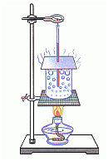
甲 乙
80
90
100

- 甲图中操作的错误是 。
⑵由图乙可知水的沸点是 ℃，根据水的沸点可判断当时的大气压 （选填“大于”、“等于”、“小于”）1标准大气压。
v
⑶在探究结束后，四位同学分别交流展示了自己所绘制的水的温度和时间的图像如图丙所示，其中能正确反映研究水沸腾过程中温度随时间的变化关系的是 （填字母序号）
时间/min
0
温度/℃
时间/min
0
温度/℃
时间/min
0
温度/℃
时间/min
0
温度/℃
丙

A B C D
23.小明用凸透镜、蜡烛、光屏、刻度尺等器材探究凸透镜的成像规律。
⑴如图，将凸透镜正对着太阳光，把光屏置于另一侧，改变光屏与凸透镜的距离，直到光屏上出现一个 的光斑，测得凸透镜的焦距是 cm。
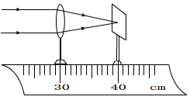
⑵小明将蜡烛、凸透镜和光屏的中心调整到同一高度，无论怎样移动光屏都不能得到清晰的像，原因可能是 。
⑶实验一段时间，蜡烛变短，要使烛焰的像仍然成在光屏中央，应该将光屏向 移动。
24. 为了验证并联电路的电流特点，小薇设计了如图所示电路进行实验：
A
L₂ I₂
L₁ I₁

- 在连接电路时，开关应该处于 状态。
- 小薇先将电流表接在L₁所在支路，闭合开关后观察到等L₂发光，但L₁不发光，电流表的示数为零，电路可能存在的故障是 。


- 排除故障后，她测得L₁、L₂支路和干路电流分别为I₁、I₂、I，电流表的示数如甲、乙、丙图所示，可得出：I₁=0.5A,I₂= A,I= A。根据测量结果，在误差允许的范围内，你认为并联电路的干路电流和各支路电流的关系是 （写出关系式即可）。
甲 乙 丙
0.6 3
_
0.6 3
_
0
1
2
3
0
0
1
1
2
2
3
3
0.6 3
_

- 为了验证结论的普遍性，小薇采用了更换不同灯泡继续实验的方法进行验证，你还可以采用的方法是： 。

参考答案
一、1~5：BDADC 6~10：DBABC 11~12：CB
二、13、 1.5 等于
14、 显微镜 望远镜
15、 电流表 串联
16、 液化 凝华
17、 晶体 固液共存
18、 S₂ S₁、S₃
19、 绿 黑
20、 都是实像 小于
21、
S＇
空气

水

22、⑴温度计的玻璃泡接触了容器底 ⑵ 96 低于 ⑶B
23、⑴最小最亮 10.00 ⑵ 烛焰位于一倍焦距之内 ⑶上
24、⑴断开 ⑵L₁开路或接触不良 ⑶ 0.52 1 I=I₁+I₂ ⑷改变电源电压

